Nombre | Fecha
Ejercicio guiado regresión lineal.
El Gerente de un Banco desea saber si puede considerarse que el ahorro de las familias (variable y) depende se sus ingresos (variable x), según los datos:

Familia | Ingresos (x) | Ahorros (y) | xy | x^2
1 | 11 | 0,5
2 | 14 | 1,1
3 | 12 | 0,9
4 | 9 | 0,6
5 | 13 | 1,2
6 | 13 | 0,9
7 | 15 | 1,5
8 | 17 | 1,3
9 | 15 | 1,1
10 | 13 | 0,7
Totales
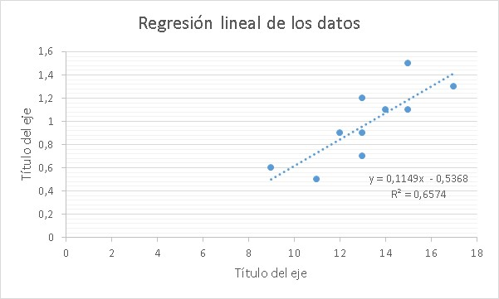
Paso 1 | Identifique la variable x y la variable y, según la información suministrada en el planteamiento  X, son datos independientes  Y, son datos dependientes
Paso 2 | Implemente las siguientes operaciones xy, x²
Paso 3 | Determine los totales  Sumatoria de X  Sumatoria de Y  Sumatoria de XY  Sumatoria de X²
Paso 4 | Obtener el valor de b:  (Total xy – ((total x * total y)/n))/(total x²- ((total x)²/n))
Paso 5 | Obtener a:  (Total y/n)-(b*(total x/n))
Paso 6 | Implemente la ecuación de regresión lineal:  Y = a + b * x
Paso 7 | La función del paso 6, se utiliza para estimar valores de Y sabiendo que se conocen los posibles X.

